新龙湖小七班今日动态
日期：12月30日

情况分析：
今日表扬我们的小朋友们都能勇敢自己进入幼儿园啦。陈逸州、徐晟昊、谭思远等小朋友进入进到教室还会主动和老师同伴打招呼，还自己绕带子很棒哦，自主选择区域游戏啦。
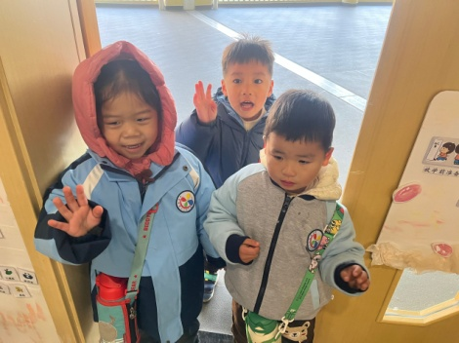 | 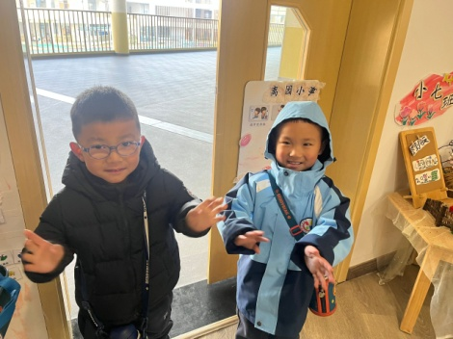 | 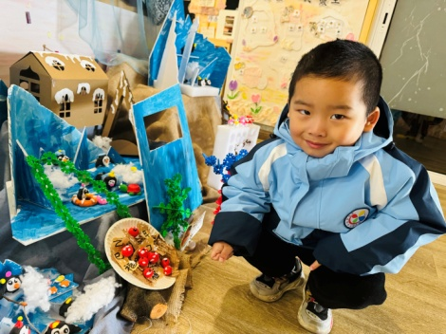

区域游戏
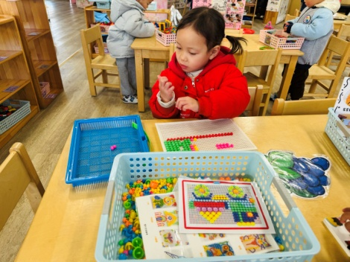 | 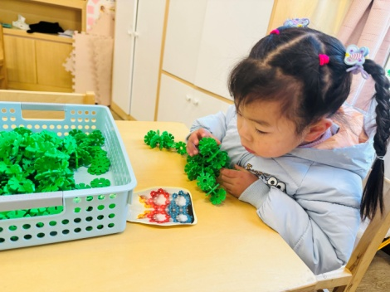 | 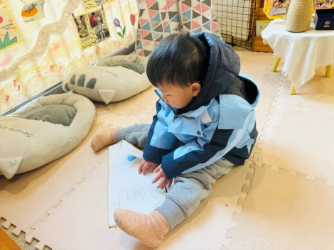
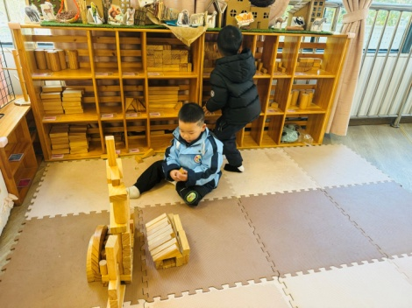 | 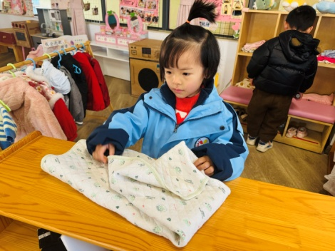 | 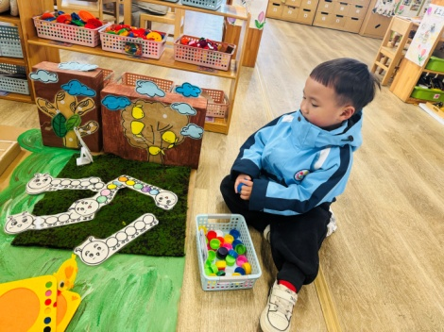

集体活动：

综合：新年来到了
每年的1月1日（即元旦）是阳历的新年第一天，再过一个月就是我们中国传统的新年（春节）。过了新年，我们大家就会大一岁，小朋友们长大了将更懂事、更能干。本活动通过谈话引导幼儿了解新年就是新的一年，让孩子们更好地感受新年的意义，引导孩子有积极向上的愿望。任星辰、陈卓、高乐、陆泽安、谭思远、毕芮、陈书瑶、韩杨、周玥萱、徐晟昊、彭卓朴、常杰奕、彭逸宸、王蕙慈知道旧的一年即将过去，新的一年就要来到；任星辰、陈卓、高乐、陆泽安、谭思远、毕芮、陈书瑶、韩杨、周玥萱、徐晟昊、彭卓朴、常杰奕、彭逸宸、王蕙慈知道自己大一岁了，有争取进步的愿望。

活动情况：

1.午餐情况：
早点：牛奶、饼干、腰果
午饭：麦片饭、蒜香排骨、香干炒包菜、牛肉汤。
点心：牛奶赤豆杂粮
水果：葡萄、蓝莓。大部分的孩子是能够自主进餐的，并且有较好的进餐习惯。我们小七班有很多孩子都有不爱吃蔬菜的习惯，需要家长们回家再继续跟进、配合一起让孩子不挑食，爱吃饭。
2.午睡情况：
午睡时，大部分小朋友能自己脱外套、裤子并摆放整齐！个别小朋友可以自主入睡或者在老师的安抚下入睡。

家园合作：
1.动态上的照片，仅作为老师观察时的随拍，并不是所有孩子的照片都会呈现，
2.个别幼儿还不会穿外套，因此请家长回家做进一步引导。
3.部分幼儿的水杯里的水量过烫，孩子喝不了，请装入温水。

